東京大学 2014年度冬学期 水曜日5限目
教員名：Hermann Gottschewski
連絡先：gottschewskiアットfusehime.c.u-tokyo.ac.jp
科目名：比較文化論
テーマ：西洋音楽の文化史―ドイツの音楽を中心に
第12回（2015/01/21）

国境を越える音楽１ 韻律と翻訳の問題を中心に
「基礎知識」の分を下線で示した。

ドイツの歌詞と韻律

近代ドイツの声楽作品の歌詞は原則として韻文である。
前近代ではその限りではない。（例：ハインリッヒ・シュッツは聖書の多くの散文歌詞を作曲した。）また現代でもその限りではない。（また、現代のドイツ文学では韻文と散文の境界線も曖昧である。）ただしポピュラー音楽では現代にも韻文歌詞が圧倒的に多い。
このテーマに関しては第５回目の資料の４〜６頁も参考にして頂きたい。

ドイツ語の韻文の特徴
韻文には種類が多いが、ここでは歌曲にもっとも一般的に扱われている韻文だけを説明する。その特徴は
・言葉が詩行と節で形式的に区切られていること
・強弱の音節が整えられていること
・脚韻を踏んでいること
である。このような韻文を詩として書いたり印刷したりする時には詩行毎に改行して、節と節の間に１行空ける。（ただし賛美歌の歌詞は韻文だが、詩行毎に改行しないで印刷される場合が多い。）

強弱の音節の整え方
(a)「強音節」は原則として、複数の音節から構成される単語では辞書にも記入されている言葉の「強勢アクセント」と一致している。一音節語が複数続く場合は、意味を持つ単語を強音節と見なす場合が多い。（例えば１音節の名詞に定冠詞が付いている場合には定冠詞が弱音節、名詞が強音節になる。）
例１：Ich wéiß nicht, was sóll es bedéuten,
(b) 同じ詩行の中では、強音節は直接強音節の後に置かれない。つまり、強音節になる「資格」を持つ音節が続く場合には、その一方が弱音節と見なされる。
(c) 弱音節は３つ以上続かない。つまり、弱音節と見なされる資格を持つ音節が３つ以上続く場合には、その中のいずれかが強音節と見なされる。
例２：Dáss ich so tráurig bín, または Dass ích so tráurig bín,
(d) 詩行は「強弱」の２音節で始まる場合と「弱強」の２音節（まれに「弱弱強」の３音節）で始まる場合がある。前者は「強弱格の韻律」、後者は「弱強格の韻律」と言う。普通は１篇の詩の中で強弱格と弱強格を混ぜない。つまり最初の詩行が強音節で始まる場合はすべての詩行が強音節で始まり、最初の詩行が弱音節で始まる場合はすべての詩行が弱音節で始まる、ということである。
例３：ハイネの『ローレライ』は
Ich weiß nicht, was soll es bedeuten,
Dass ich so traurig bin,
の２行で始まるが、２行目には(a), (b), (c)のルールに従って例２のように２つの可能性がある。しかし(d)のルールを考慮すれば２行目が１行目と同じように弱音節から始まらなければならないので、韻律の分析は下記の１種類に限定される。
Ich wéiß nicht, was sóll es bedéuten,
Dass ích so tráurig bín,
(e) 詩行は「強弱」の２音節で終わる場合と（弱音節に続く）「強」の１音節で終わる場合がある。前者を「女性終止」、後者を「男性終止」という。その両方を交替させる詩が多い。
(f) (d)と(e)の区別以外にもっとも重要なのは１行当たりの強音節の数である。この３つが１詩行の形式を構成している。
(g) 韻律の形式にはさらに弱音節の数も決まっていて、全体の音節数が形式的に決まる場合も多いが（例えばほとんどの賛美歌）、上記の『ローレライ』の例が示しているように強音節と強音節の間に任意で１つまたは２つの弱音節が入り、詩行の音節数が不規則的に変動する詩も多い。

節の構造
有節の詩は複数の同じ形式を持つ節に分かれる。その形式は
・詩行の数
・それぞれの詩行の属性（上記(d), (e), (f)で述べた形式面）
・詩行と詩行の間の脚韻関係
という性質によって特徴付けられ、その性質は最初から最後まで変わらず全ての節に繰り返される。

脚韻の踏み方
原則として詩行の終止で脚韻を踏む。脚韻は
・一音節韻（男性終止の場合）と
・二音節韻（女性終止の場合）
の２種類に分かれる。一音節韻では男性終止で終わる２つの詩行のそれぞれ最後の音節が別々の子音から始まる（下記の例のbin、Sinn）が、類似する母音と子音で終わる（bin / Sinn）。二音節韻の場合は最後の強音節が一音節韻と同じ扱いで（下記の例の[be]deuten、Zeiten）、その後の弱音節は同じ響きを持つものでなければならない（[be]deuten、Zeiten）。
例：『ローレライ』の第１節
Ich wéiß nicht, was sóll es bedéuten,
Dass ích so tráurig bín,
Ein Mä´rchen aus álten Zéiten,
Das kómmt mir nícht aus dem Sínn.
この韻律形式では(d) 「弱強格の韻律」で、(e) 女性終止（１行目、３行目）と男性終止（２行目、４行目）を交替させ、(f) 全ての詩行に３つずつの強音節を持ち、(g) １行目と３行目、そして２行目と４行目をそれぞれ脚韻で結んでいる。これらの性質はこの詩の全ての節で共有している。

韻律形式と音楽の拍子とリズム
単純な歌曲では（アリアなどのような技巧的な声楽作品と違って）「１音節に１音を与える」という「シラビック」(英syllabic)な作曲技法が基本とされる。その場合は強音節が強拍、弱音節が弱拍に置かれる。つまり弱強格の韻律では旋律が弱拍（「アウフタクト」）から始まり、強弱格の韻律では強拍から始まる。ただし音楽には強弱のさまざまな段階があるのに対して、韻律では原則として「強」と「弱」の２種類しか認めない。それによって様々なリズムの可能性が生じる。たとえば４分の４拍子の強弱は「強弱中弱」であるから、旋律が四分音符で続く場合には「中」が２つの弱音節の間に位置するから、上記(c)のルールに従って強音節が置かれる。つまり、４拍子に４つの音節が入る時にその強弱関係は「強弱強弱」になる。しかし旋律が二分音符で続き、「強弱中弱」の小節の「弱」拍に音節が置かれない場合には、上記(b)のルールに従って「中」に弱音節が置かれる。つまり、４拍子に２つの音節が入る時にその強弱関係は「強弱」になる。Friedrich Silcher作の『ローレライ』は６拍子になっているが、そこでは４拍子と同様に基本的な音楽的な強弱関係は「強弱弱中弱弱」で、「弱」の所に音節が与えられる場合には「中」のところに強音節が入り、「弱」に音節が当たらない場合は「中」には弱音節が位置する。
また、単純な歌曲では「詩行」と（一息で歌う）音楽の「フレーズ」が一致し、脚韻を踏むところがリズム的な類似性を示し、詩の１節ごとが旋律的にも和声的にも一つの纏まった音楽形式に当たる。賛美歌、民謡などの基本形である「有節歌曲」では詩の全ての節が同じ旋律で歌われる。芸術歌曲ではこの形式を基本にしながらも様々な変形を示す作品と、有節の形式を完全に否定する作曲技法などがある。
Silcher作の『ローレライ』では作曲家が（勝手に）、４行ずつの６つの節から構成される原詩を、８行ずつの３つの節から構成されるものとして読み直し（つまり２つずつの節を１つの節として扱い）、原詩の有節形式と音楽的な有節形式が完全に一致していない。

ドイツ語の詩と他の欧米語の詩の比較
上記の全ての話はドイツ語に限っての話である。英語もドイツ語に類似した強勢アクセントを持ち、詩の韻律に関しても詩と音楽の関係に関しても上記のほとんど全ての話がそのまま当てはまるが、フランス語、イタリア語などでは強勢アクセントが弱いので、強弱のルールがそのまま当てはまらない。また日本語、韓国語のようなアジアの言語には強勢アクセントに当てはまる現象がほとんど見られないので、音節の強弱の区別、韻律の種類、詩行の形式、脚韻の踏み方などがあるとすれば全く別の原理に従っていると言って過言ではない。言語学者によると日本では「音節」という単語すら当てはまらない。

歌の翻訳の問題
歌の翻訳は「旋律に別の言語のできるだけ同じ意味の言葉を歌い易いように当てはめる」という作業だと言えるだろう。しかし上に見たように、ドイツの歌曲の旋律は（少なくとも拍子とリズムに関しては）大部分が詩の形式的な「インプット」によって決まる。そのドイツ語の歌詞をそういう性質を持たない言語（たとえば日本語）の歌詞に入れ替えると、もともと歌詞から理解されるべき音楽形式はただ「純音楽的な」形式になる。それによって原作の理解に制限が生じるのは当然のことだろう。また、別の言語構造に従っている訳詞が旋律に別の新しい「インプット」をし、原作から見て「誤った」新しい解釈になりかねない。
ドイツ語の詩を日本語に訳した場合には特に以下の問題が指摘できる。
・ドイツ語の歌詞を直訳した時に音節の数が大変増える傾向がある。例えば
Ich weiß nicht, was soll es bedeuten, dass ich so traurig bin (15音節)を直訳すると
「私はこんなに悲しいのは、どういう意味なのか分からない」（28音節）
となる。この言葉を音楽に当てれば２倍ほどの長さの旋律が必要になる。歌曲を訳す時には旋律を長くすることができないので、それをしないなら逆に原文の内容を半分に減らさなければならない。
・日本語には強弱がない代わりに、音楽の強拍を言葉の切れ目と解釈する傾向がある。従ってドイツ語の弱強格の韻律のアウフタクトが日本語の歌詞とうまく合わなくて、できるところで音楽のフレーズを小節線で切れるように再解釈する傾向がある。その結果音楽の形式も再解釈され、原曲のイメージが大きく変わる場合がある。例えば『ローレライ』の現在もっとも知られている訳詞では Ich weiß nicht, / was soll es / bedeuten という、ドイツ語で「弱強弱」という単位で３分割されるフレーズが日本語で「なじかは / しらねど」となり、強弱と関係なく４・４で２分割される。

国境を越える音楽２ 近代日本の西洋音楽受容
１ 明治時代

①基礎知識 日本の国際的な音楽文化
日本音楽と西洋音楽の交流は16・17世紀、そしていわゆる「鎖国」時代にも若干あったが、ペリーの黒船が来航して開国の時代になってから新しい規模の交流が生まれ、日本の音楽文化が以前よりはるかに国際的になった。明治期の海外音楽といえば、古代より日本に存在していた大陸の音楽（雅楽における「唐楽」と「高麗楽」等）と、鎖国になる以前から導入された隠れキリシタンの宗教音楽、江戸時代に導入された中国音楽（明の時代に入ってきた音楽と清の時代に入ってきた音楽が主に同じ人物によって教えられたのでまとめて明清楽という）、開国以来に新しく導入された西洋音楽などがそれぞれ歴史的に重要な役割を果たしてきたが、この授業では新しく入ってきた洋楽、つまり明治期に国境を越えた音楽を中心に扱う。

②基礎知識 日本における洋楽導入
日本の洋楽導入は主に軍隊の音楽、キリスト教の音楽、音楽教育、演奏会音楽、さらに明治後期・大正頃からの大衆音楽の５つの分野に分けて考えなければならない。
軍隊は幕末から訓練のためにラッパや太鼓を導入し、後に儀式等のために軍楽隊を導入した。最初はオランダ式の訓練もあったが、軍楽隊ができてから海軍の軍楽隊が最初にイギリスの教師、後にドイツ人の教師に指導され、陸軍がフランス人の教師を雇っていたので、海軍と陸軍は別の系統の軍隊音楽を導入していた。
キリスト教音楽はさまざまな宗派が宣教師を日本に送っていたので、キリスト教音楽も非常に多種多様ではあるが、後の日本の音楽文化に一番大きな影響を与えたのはアメリカのプロテスタント系の宣教師であった。
音楽教育は明治５年の学制の発布後すこし遅れて、主に明治12年の音楽取調掛（東京音楽学校・東京芸術大学音楽学部の前身）創立によって進められたが、最初のころはボストンからL・W・メーソン（Luther Whiting Mason, 1818–1896）というお雇い外国人教師がその基礎を作った。ただしメーソンはドイツの音楽教育を高く評価していたので、ドイツの音楽教育の影響が最初から強かった。後はヨーロッパ各国からの教師が雇われたが、その中にドイツ・オーストリアの教師が特に多い。
西洋の演奏会音楽（クラシック音楽、軽音楽、音楽劇等）は最初は主に外国人向けに行われたので日本の音楽文化にそんなに影響を及ぼさなかったと思われるが、東京音楽学校に演奏者が育つようになってからは演奏会音楽も徐々に日本の生活の一部となった。
西洋の大衆音楽は主にレコードというメディアで日本で受容されるようになり、また浅草オペラなどの様な「ハイカラ」な施設が大きな影響を持っていた。

③基礎知識 「国歌」の作成と意義
日本が国際的な国家になるためには、一つの象徴に過ぎないが、国歌が必要になった。国歌というのは（当時の演奏の機会から考えれば）ブラスバンドで演奏可能な曲でなければならなかった。また、アジアの国の国歌にはある程度「アジア的」な曲が求められた。この要求に日本がどのように対応したか、『君が代』の成立過程を見ながら、音楽史的な観点で見て行きたい。

日本の『国歌』
最初の「君が代」：イギリス人フェントン作（1869）
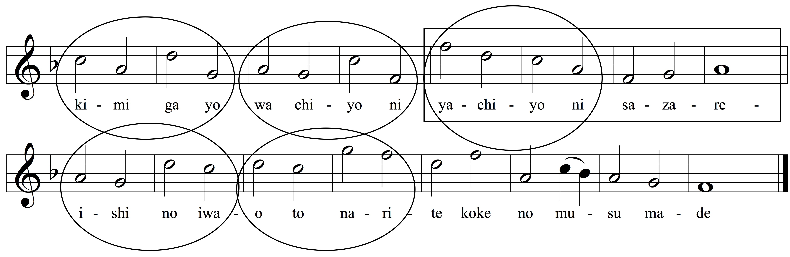 http://www.youtube.com/watch?v=FDRkHOW8j4w (4" 30' から始まる)

現行の「君が代」：フェントンの「君が代」を参考にしながら1880年に伶人（宮廷に勤めていた雅楽の音楽家）によって作曲、当時軍楽隊の教師として来日していたドイツ人フランツ・エッケルトによって選定・編曲
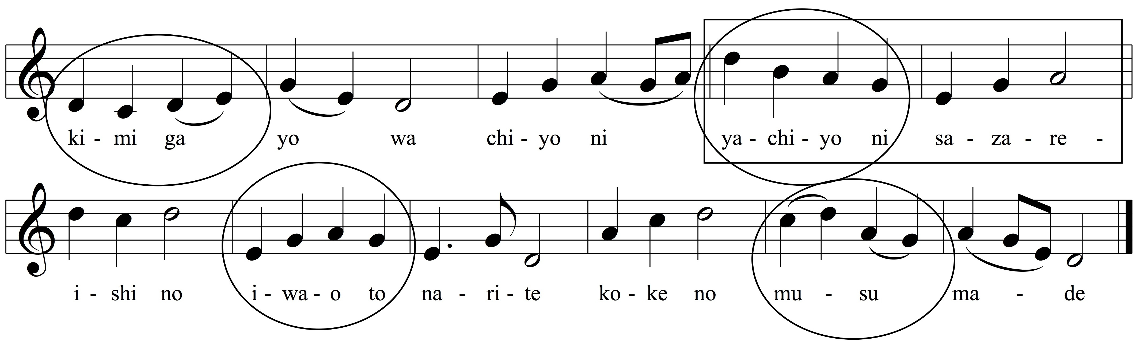
陸軍戸山学校軍楽隊の歴史的な録音：http://www.youtube.com/watch?v=EAHQMIcSQH8

２ 大正時代

④基礎知識 山田耕筰（耕作）(1886–1965)
20世紀初頭から日本では洋楽の教育を受けた作曲家たちが活躍しはじめる。その中でもっとも重要な人物の一人は山田耕筰（もとは耕作）である。山田は東京音楽学校の卒業後ドイツのベルリンに留学し、ベルリン高等音楽学校を卒業した。特に当時活躍中のR・シュトラウス（Richard Strauss, 1864–1949）の作品から大きな影響を受ける。後に非常に国際的な活躍をするが、その中にはアメリカ滞在、ロシアの音楽文化への深い関心などが目立つ。日本では本格的な交響作品を書いた最初の人物、北原白秋等との協力で日本歌曲の発展への貢献をした人、オーケストラの創立者などとして知られる。戦争中には日本の音楽界で指導的な役割を果たしたことで戦後にその責任が問われたが、その問題は今日まで議論し続けられている。

山田耕作（耕筰）の『明治頌歌』
― 日本の最初の本格的な交響楽作品。作曲家の指揮で外国で演奏。
― いわゆる「標題音楽」として、日本の近代化を課題としている。
― 最後に西洋の交響楽団の中に日本の楽器（篳篥）が登場。
― 外国ではあまり大きな反響はなかった。今日外国でほとんど演奏されない。
授業で追加の参考資料を出しますが、著作権上インターネットでは提供できないのでご了承下さい。

３ 昭和初期
近衛秀麿 (1898–1973) 編曲『越天楽』
http://www.youtube.com/watch?v=gEn3E-_pDCk
http://www.youtube.com/watch?v=tgj6tINeFvE
― 1931年に編曲、その後数多くの演奏会で日本の文化の宣伝のために演奏。
― 雅楽の音をできるだけ厳密に西洋のオーケストラで再現しようとした。
比較に：オリジナル曲 http://www.youtube.com/watch?v=BZ0lcZKFQ5M
― 外国で非常に多くの反響があった。日本の音楽として外国で広く知られた音楽の第１号と言っても過言ではない。

４ 昭和（戦後）
武満徹 (1930–1996)『November Steps』
― 琵琶、尺八と（西洋式）交響楽団のために1967年作曲
― ニューヨークフィルの125年記念のための委嘱作品
― 作曲家自身のコメントによるとこの作品では意図的に日本の楽器と西洋のオーケストラを融合させようとしたのではなく、そのコントラストを表現した。
― この作品は外国で非常に大きな反響を呼び、今でも多くの国でしばしば演奏される。この作品によって武満が（もしかすると日本人として初めてかもしれない）世界の現代音楽の代表的な作曲家の中に数えられるようになった。

ドイツの詩ではeuとeiが「類似する響きを持つ別々の二重母音」と見なされるので、完璧な脚韻を為さないにしても、脚韻として許される。
言語学者は日本語で「音節」ではなく「モーラ」というが、音楽ではドイツ語の場合「１音節１音」の原則があり、日本語では「１モーラ１音」なので、ここの話では「音節＝モーラ」と見なしても良い。

